积分兑换

积分兑换

兑换礼品

积分抵现

比例抵现
前置条件：
- 云端-积分规则-兑换设置-抵扣现金-比例模式-兑换规则，设置10分抵1
- 云端-积分规则-兑换设置-抵扣现金-比例模式抵用上限为【允许单笔订单金额积分抵现最高比例为10%】
- 云端-积分规则-兑换设置-计算规则为【按可用比例计算】
操作步骤
会员消费40，可用积分60.67，本次可用40=消费40 X 10%=4元X10分=40分，抵现金额=40/10=4
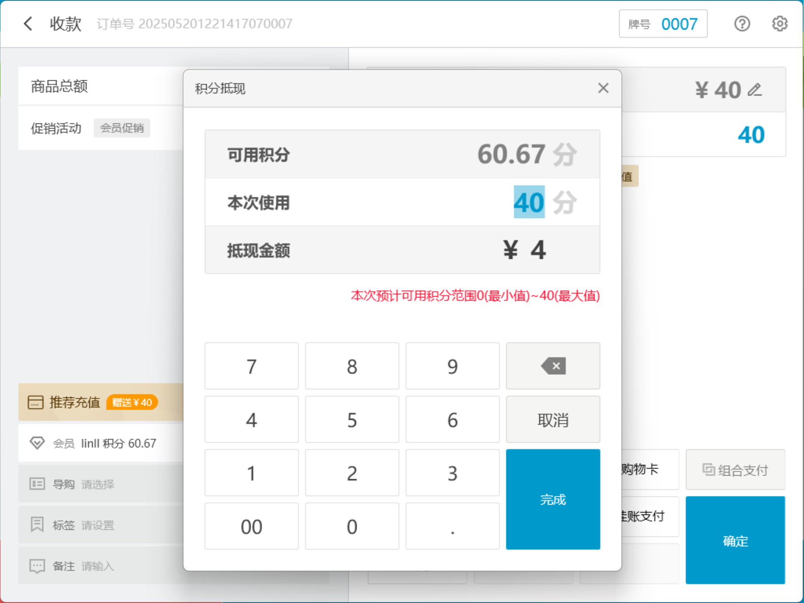

梯度抵现

按可用比例计算
前置条件：
- 云端-积分规则-兑换设置-抵扣现金-梯度模式-兑换规则，设置10分抵1，20分抵3
- 云端-积分规则-兑换设置-计算规则为【按可用比例计算】
操作步骤
会员消费40，可用积分60.67，本次可用60.67，按最优梯度20分抵3来计算，抵现金额=60.67/20=3.0335 X 3=9.1005，保留2位小数9.10。
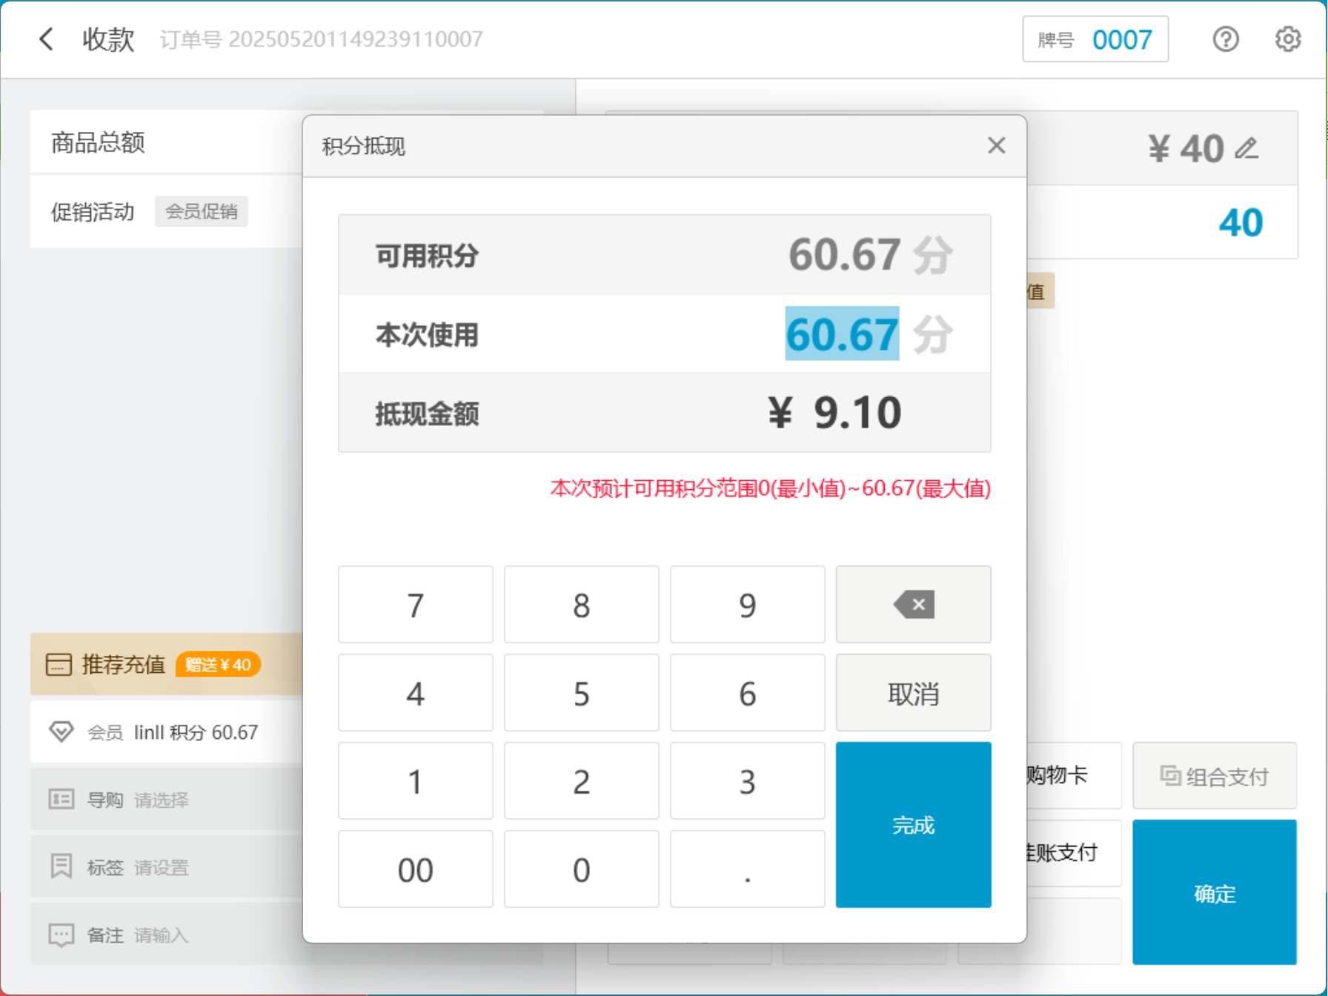

按整数倍计算
前置条件：
- 云端-积分规则-兑换设置-抵扣现金-梯度模式-兑换规则，设置10分抵1，20分抵3
- 云端-积分规则-兑换设置-计算规则为【按整数倍计算】
操作步骤
会员消费40，可用积分60.67，本次可用60.67，按最优梯度20分抵3来计算，抵现金额=60.67/20=3 X 3=9
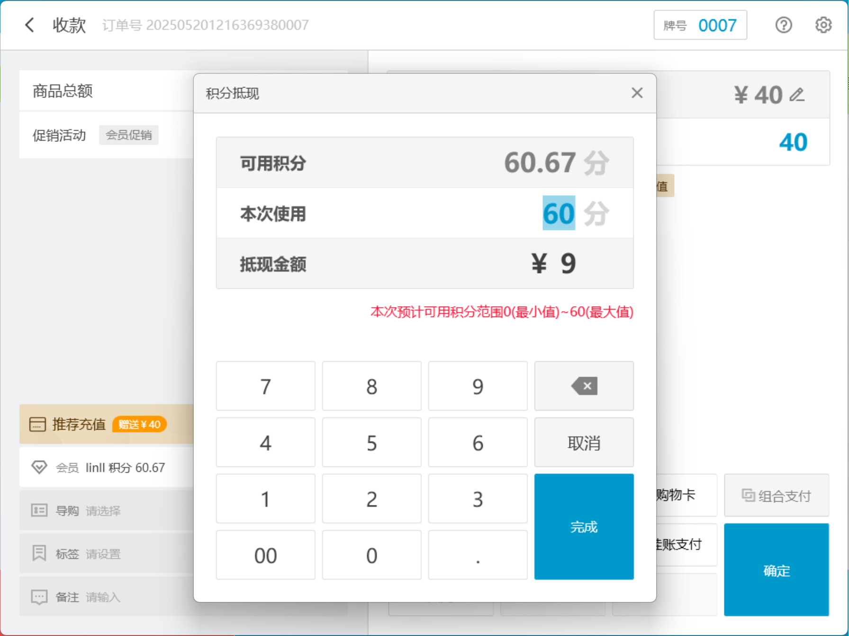

功能变更记录
- 2026.08.11 ｜ V4.71.204.5243 ｜ 33. 修复新版销售单据页面，原单退货，退货小票不打印会员信息，积分跟余额都直接打印0的问题
- 2026.08.11 ｜ V4.71.204.5243 ｜ 16. 修复前台预订单支付定金点击积分抵现没反应问题
- 2026.06.11 ｜ V4.71.204.5017 ｜ 14. 会员多倍积分支持根据支付方式设置
- 2025.12.29 ｜ V4.71.204.4556 ｜ 25. 修复新版积分兑换商品界面，扫码设置商品数量，商品积分抵扣异常的问题
- 2025.12.29 ｜ V4.71.204.4556 ｜ 20. 修复多商品积分兑换窗口左下角积分累加不自动刷新的问题

